Laboratorio de control

Identificación de modelos de orden reducido a partir de la curva de reacción del módulo de presión

Mauricio Duque Quintero, Yorguin José Mantilla Ramos, Santiago Carmona Benavides

Departamento de Ingeniería Electrónica Universidad de Antioquia

Medellín, Colombia

[mauricio.duque@udea.edu.co,](mailto:mauricio.duque@udea.edu.co,%20) [yorguinj.mantilla@udea.edu.co,](mailto:yorguinj.mantilla@udea.edu.co,%20) [santiago.carmonab@udea.edu.co](mailto:santiago.carmonab@udea.edu.co)

**Resumen – Se encuentra la respuesta al escalón unitario de una máquina que controla la presión de un tanque con el fin de caracterizar el sistema mediante la curva de reacción. De esta manera se obtienen varios modelos matemáticos de 1er y 2do orden que se ajusten al punto de operación trabajado. Finalmente se seleccionan los mejores modelos de cada orden a partir de criterios de error.**

**Palabras clave – modelo experimental, comparación, parámetros, escalón, orden, control, dinámico, error, polos, tiempo muerto, estabilidad.**

1. INTRODUCCION

Para poder realizar un control por realimentación es necesario caracterizar el sistema a controlar; esto se logra con diversos modelos de distinta complejidad. La caracterización se puede lograr experimentalmente al obtener su curva de reacción ante una excitación arbitraria. Este método no tiene en cuenta parámetros internos pero permite modelar satisfactoriamente algunos sistemas, siendo así ventajoso respecto a otros métodos de modelamiento más complejos.

En esta práctica se identifican varios modelos de 1er y segundo orden con tiempo muerto para representar el comportamiento de la presión de un tanque, el cual se pretende controlar en un futuro. En particular la región de operación que se busca describir corresponde la desviación por pequeña señal alrededor de un punto de operación, de tal manera que el comportamiento del sistema sea lineal. Los modelos hallados así corresponden a modelos ENTRADA-SALIDA que se pueden representar fácilmente mediante una función de transferencia. Luego de hallado los modelos se realiza una comparación tanto visual como cuantitativa entre ellos para así encontrar el que mejor represente al sistema.OPERACIÓN DEL SISTEMA DE PRESIÓN

1. *Condiciones de experimentación*

Para poner en funcionamiento el sistema, es necesario abrir las dos válvulas que le proveen aire. Luego de manera interna se abre solo una válvula de control que permite el flujo de aire hacia al tanque. El conversor de corriente a presión usado es el primero de los dos que tiene el sistema.

La señal de entrada del sistema corresponde a la apertura de la válvula de control. Se caracterizó el rango de dicha variable siendo el 100% correspondiente a una corriente estable de 19.2 mA en la señal de salida, la cual expresa en corriente la presión del tanque. El valor usado para estabilizar la respuesta del sistema sobre un punto de operación fue una apertura de válvula del 29%, la cual entregó una lectura de 9.88 mA a la salida. Luego se aplicó un incremento en la entrada hasta llegar al 34% de apertura, obteniendo un valor estable en la señal de salida de 10,9 mA.

La necesidad de mantener las mismas condiciones de operación a lo largo del trabajo en el laboratorio es debido a querer obligar que el sistema sea representado por el mismo modelo lineal creado en esta práctica.

1. *Adquisición de datos*

El computador se encuentra conectado con el sistema y posee una herramienta denominada *SoftControl* que va a permitir controlar manualmente la apertura de la válvula de entrada. A partir de allí se obtiene los datos de entrada (out1 o

% de apertura de la válvula) y de salida (PV1 o presión en el sistema expresado en términos de corriente).

El programa mientras va registrando los datos permite crear una gráfica donde se muestra el comportamiento de las

señales de entrada y salida del sistema. Puede observar dicha gráfica en la figura 1, donde la señal azul es la entrada y la señal rosa es la salida. Observe que la entrada es de tipo escalón.

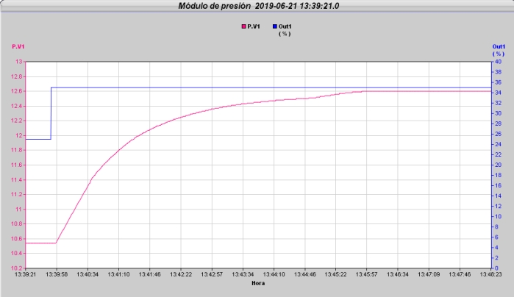

**Fig 1.** Señales de entrada y salida del sistema creadas en SoftControl.

También, el software *SoftControl* genera un archivo Excel en base a las gráficas, del cual es posible obtener la amplitud de las dos señales contra el tiempo. En total se obtuvieron 1187 datos durante un tiempo aproximado de 9 minutos.

1. DEPURACIÓN DE LOS DATOS

El archivo de Excel que guarda el programa posee en repetidas ocasiones muchas mediciones de amplitud para un solo instante del tiempo, de manera que, es necesario filtrar los datos para que solo quede un par de datos (amplitud y tiempo) por cada instante de tiempo. Esto se puede lograr fácilmente con Matlab, puesto que solo será extraer los datos del archivo y hacer que elimine datos que se repitan para cierto tiempo de manera que, conserve solo uno de ellos y luego devuelva el resultado en un nuevo archivo. Al hacer esto se obtienen aproximadamente 543 datos de los 1187 mencionados anteriormente.

Solucionado este problema, aparece otro inconveniente y es que en ocasiones aparecen picos no deseados o regiones donde la señal no es suave, sino que presenta ciertos saltos. En la figura 1 puede observarse que no hay picos, pero sí regiones no tan suaves como la del final, antes de estabilizarse, la cual tiene muchos saltos instantáneos de una amplitud a otra. Otra vez, Matlab es una herramienta útil para suavizar estos datos puesto que posee varias funciones ya hechas para esta tarea. El equipo usó la función *filter* de Matlab en base a una aceptación meramente visual de un resultado aceptable para lo que se esperaba en su suavizado. Puede observar este resultado en la figura 2, donde la señal roja hace referencia a la salida del sistema.

En la figura 2 también aparece la entrada como la señal azul. La razón de que no se vea igual que la figura 1 es debido a que se está trabajando el eje de ordenadas en mA. La equivalencia realizada fue que el porcentaje de apertura de válvula en 25% iba a tener 4mA.

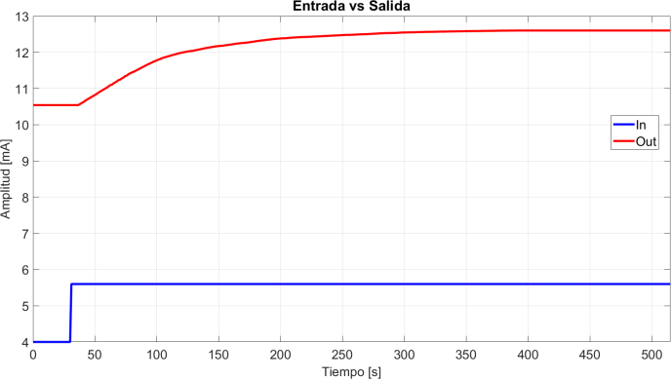

**Fig 2.** Señales de entrada y salida depuradas con Matlab.

Hay que tener en cuenta que las señales tienen un nivel de offset debido al valor de estabilidad inicial que tenía el sistema. En la figura 3 puede notar que se ha eliminado el nivel de offset para poder realizar los modelos y además se empieza la gráfica desde el momento en que la señal del escalón, en este caso la señal de entrada, hace su cambio instantáneo. Esta última modificación se hace simplemente para facilitar el cálculo de los tiempos muertos que exigen algunos modelos, pero no es obligatorio como sí lo es quitar el offset.

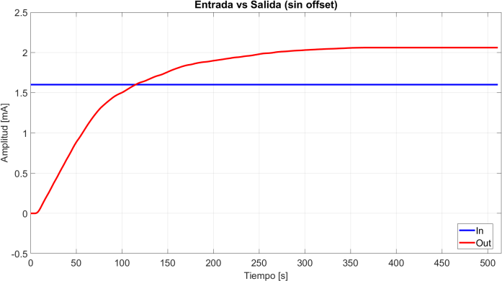

**Fig 3.** Señales de entrada y salida sin offset.

1. IDENTIFICACIÓN DE MODELOS DE PRIMER ORDEN

Los modelos de dos parámetros pueden generar modelos de primer orden, pero no son muy recomendados porque no generan modelos muy buenos o cercanos a la respuesta real. De igual forma, vale aclarar que son muy sencillos y fáciles de calcular, entonces ya entraría la parte de discernir si el proceso a controlar aguanta el error que generen. Sin embargo, la función de transferencia que caracteriza a los modelos usados en este informe es de la siguiente forma:



Note en (1) que siempre deben hallarse tres parámetros: K,  y . La K asociada con la ganancia estática del sistema,

luego  que es el tiempo muerto, al cual asocian con la cantidad de tiempo que le llevó responder al sistema antes de

alterar su salida ante el cambio en la entrada y finalmente como la constante de tiempo aparente del sistema.

Antes de comenzar con los modelos, se hará el cálculo de la ganancia K, porque todos los modelos presentados aquí usan la misma definición para ella. La ganancia será el cambio total en la salida divida por el cambio total de la entrada.



1. *Método de la tangente de Ziegler-Nichols*

El método usa en primer lugar una recta que traza en la gráfica experimental ya filtrada. Esta recta es la recta tangente al punto de máxima pendiente que presente la señal de respuesta. Para encontrarlo se halla el punto donde la segunda derivada es igual a cero. Realizar esto implica el uso de métodos numéricos, puesto que no se cuenta con una expresión matemática sino un conjunto de datos. Gracias a la función *diff* de Matlab es posible derivar estos datos, pero recuerde que se perdería un dato por el problema en las fronteras al hacer métodos numéricos.

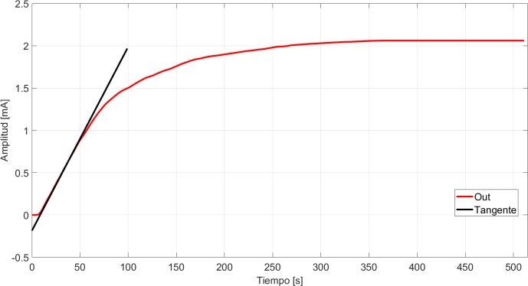

**Fig 4.** Recta tangente.

Al momento de realizar la operación se encontraron varios posibles puntos, entonces, haciendo uso de la primera derivada, el grupo seleccionó por las concordancias de los resultados obtenidos en la segunda derivada que en el tiempo 38s es que se encuentra el punto de máxima pendiente. Conocido el valor de la máxima pendiente y el tiempo en que se da, solo era necesario evaluar la amplitud en dicho tiempo en la señal de respuesta para crear la ecuación de la recta presentada en (3).



Se entiende que las coordenadas  son las del punto de máxima pendiente. En la figura 4 puede observar la tangente resultante, de la cual el método hará uso para obtener ciertos valores necesarios.

Por las facilidades que se han realizado con las señales al comenzar desde cero cuando el escalón cambia, se puede decir que el tiempo muerto en este método se halla buscando el tiempo en que la recta tangente corta con el eje del tiempo. En

1. se despeja *t* y *y* se iguala a cero, así se obtiene (4) para hallar con exactitud el valor en vista de que ya se tiene una expresión matemática.



Para hallar la constante de tiempo del sistema con este método solo basta con hallar el tiempo en que la recta tangente es igual al valor máximo de la señal de salida y restarle el tiempo muerto. Haciendo despejes similares a lo anterior en

1. se puede obtener (5):



*Nota:* Es importante recordar que las definiciones aquí planteadas son posibles gracias a que se corrieron las señales hasta el momento en que el escalón cambia, sino se deberá considerar en las ecuaciones que debe restarse el tiempo que tarda el escalón en cambiar.

Como resultado se obtiene la siguiente función de transferencia:



1. *Método de la tangente modificada de Miller*

El tiempo muerto en este método se halla igual que en el de Ziegler-Nichols, así que dan el mismo resultado.

El valor que cambia es la constante de tiempo porque Miller pretende corregir el error de estimación dado en Ziegler-Nichols. Miller calcula la constante de tiempo τ en el tiempo donde la respuesta alcanzó el 63,2% de su valor estable o máximo y a este valor se le resta el tiempo muerto. La expresión real usada es , la cual aproximada da 63,2%, pero como Matlab puede trabajar con varios decimales se optó por dejar la expresión para ser más exacto en el valor. Claramente, como lo que se tiene es un conjunto de datos, es muy probable que dicha amplitud no apareciera allí, entonces lo que se hizo en Matlab fue coger el tiempo de la amplitud que más se asemejara a la buscada.

Como resultado se obtiene la siguiente función de transferencia:



1. *Método de Smith*

Este método se logra basado en obtener dos puntos de la respuesta real del sistema. En este caso corresponden a los instantes donde la respuesta alcanza el 63,2% y el 28,3% de su valor máximo. Además, estos corresponden al valor en el cual la función toma el valor de τ y τ/3 respectivamente. Se consideran dos puntos con el fin de resolver el sistema de 2

ecuaciones, para despejar los dos parámetros de la función de transferencia que se están buscando:





Para poder encontrar los instantes de tiempo mencionados se trabajó igual que en el método de Miller. Al ser baja la probabilidad de encontrar dicho valor exacto por tener un conjunto de datos, simplemente se verifican cada uno de los valores de la respuesta del sistema, de forma que se encuentre el índice de tiempo en la cual la función alcanzó la amplitud más cercana a la esperada.

Como resultado se obtiene la siguiente función de transferencia:



1. *Método de “1/4 - 3/4” de Alfaro*

Al igual que en el método de Smith, Alfaro ignora trazar algún tipo de curva tangente y prefiere centrar su atención en la obtención de dos puntos por los cuales tanto su curva como la curva real coincidan al menos allí. De hecho, lo único que diferencia este método del anterior son los dos instantes elegidos para hacer coincidir el modelo con la curva real.

*Nota:* Los modelos de dos puntos poseen prácticamente la misma estructura, puesto que solo cambian los instantes de tiempo tomados del proceso.

Se establecen cuatro coeficientes que dependen del método de dos puntos a usar, así como también de los valores de los porcentajes de amplitud con respecto al valor estable de la salida del sistema. Para el caso de Alfaro, los porcentajes corresponden a 1/4 y 3/4 del valor estable de la salida, de ahí su nombre.

Los parámetros que se están buscando para el modelo puede encontrarse de la siguiente manera:





donde,



Como resultado se obtiene la siguiente función de transferencia:



1. *Método de Ho et al.*

Es un método de dos puntos así que sigue la misma idea que el método de Alfaro y pueden usarse (11) y (12) para hallar los parámetros que se están buscando de la función de transferencia. En este caso, los porcentajes de amplitud para t1 y t2 corresponden al 35% y 85% de la salida de estado estable respectivamente. Las constantes a, b, c y d cambian como se muestra a continuación:



Como resultado se obtiene la siguiente función de transferencia:



1. IDENTIFICACIÓN DE MODELOS DE SEGUNDO ORDEN

Los modelos de segundo orden que se plantean son del tipo sobreamortiguado, de manera que deben encontrarse dos polos diferentes asociados a la función de transferencia. No se usarán aquellos cuyos dos polos son iguales, también llamados de polo doble. La función de transferencia que los caracteriza se observa a continuación:



Note que (15) no presenta una gran variación con respecto a (1), simplemente se le ha añadido otra constante de tiempo que debe hallarse. Aun así, este parámetro extra sube un poco la complejidad del método con respecto a los de primer orden, aunque sigue siendo muy simple en comparación a un caso analítico. De esta forma, los modelos de segundo orden aquí presentados necesitan de cuatro parámetros para poder sacar la función de transferencia. La ganancia K para estos modelos sigue siendo la misma que se halló en (2), así que solo se va a enfocar en encontrar el tiempo muerto y las dos constantes de tiempo según como lo desarrolle el método.

1. *Método simplificado 123c*

Alfaro también es participe en este tipo de modelos. Al agregar otro punto en un instante del tiempo genera modelos de segundo orden sobreamortiguados. En principio, él había elegido el 25% y 75% del valor máximo que alcanza la señal de salida del sistema. Ahora, agrega el punto del tiempo donde se alcanza el 50% de ese máximo.

El método que se llama simplificado recoge varios resultados de su modelo de polo doble, así que es importante traer el cálculo de sus parámetros porque están implicados aquí:





El tiempo muerto de este método es igual a (17), ósea igual al del polo doble, pero para calcular las dos constantes de tiempo se hace uso de (16), mas no es ese resultado en sí:





El tiempo de 50% entra en acción en el parámetro ; parámetro que se calcula del siguiente modo:



*Nota:* El parámetro debe encontrarse entre 0 y 1. Algo que sucedía cuando se quería sacar el modelo es que el valor daba negativo y muchos documentos no comentan que en tal caso debe considerarse siempre es la magnitud de , de modo que siempre debe hacerse su valor absoluto.

Como resultado se obtiene la siguiente función de transferencia:



1. *Método general 123c*

Los nombres general y simplificado pueden ocasionar confusión porque se piensa que el método anterior y el que se va a usar ahora generan la misma respuesta. La verdad es que, aunque comparten ideas y de hecho vienen de la escogencia de los mismos instantes de tiempo; el planteamiento varía y los resultados cambian.

La primera constante de tiempo se calcula así:



La segunda constante de tiempo tiene la misma forma que

(19) y el tiempo muerto ahora es así:



A diferencia del método anterior, ahora todos los parámetros que se necesitan calcular están impregnados por el valor de , quien ahora se calcula diferente:



Como resultado se obtiene la siguiente función de transferencia:

1. *Método “simétrico”*

Este método recoge igualmente la información de 3 instantes de tiempo según las amplitudes en la salida del sistema. La diferencia con los de *123c* se debe a que dichos puntos no están fijos, sino que pueden variar. El único tiempo que mantienen es aquel en que la magnitud alcanza el 50% del máximo valor de salida, puesto que luego se va a elegir un tiempo *x* entre el 0% y el 50% de la amplitud final de salida. La simetría se presenta cuando el tercer tiempo elegido será entonces aquel que posea dicho porcentaje igual a el 100% menos el porcentaje elegido para el tiempo *x*.

La elección de dicho porcentaje para obtener el tiempo *x* es que la predicción de la sumatoria del error cuadrático debe ser minimizado. De esta manera, era necesario hacer en Matlab una función que encontrara el rango donde según el porcentaje elegido para el tiempo *x* se obtuvieran los errores mínimos. Una vez se obtiene el rango, que en esencia debe ser de diferencia aproximadamente decimal, se encontraba el mejor valor de forma prueba-error. Note que entonces, este método podría en algún sistema quedar igual que el método de *123c* si considera que 25% es el mejor porcentaje porque entonces el tercer tiempo se tomaría en 100%-25%=75%, que serían los mismos.

En vista de que los parámetros de este método se calculan con la misma estructura del método general *123c* entonces no se volverá a repetir las ecuaciones. Simplemente se dirá que se

tiene el tiempo  y el tiempo , en donde las ecuaciones (22), (23) y (24) se cambian el  por , y el  por .

Como resultado se obtiene la siguiente función de transferencia:



*Nota:* Efectivamente, en este sistema, el mejor tiempo fue muy cercano a los usados en *123c*, puesto que el programa determinó que debía usarse el porcentaje 25,19%, lo cual es muy cercano a 25% y por tanto también sería muy cercano al tercer tiempo.

1. *Método de Stark*

Un método también de tres puntos, los cuales corresponden a los tiempos donde la respuesta del sistema alcance el 75%, 45% y 15% de su valor máximo. Para encontrar los parámetros que se están buscando de (15) se debe operar en el siguiente orden que se muestra:

 















*Nota:* Este procedimiento sirve porque el sistema trabajado entrega una respuesta del tipo sobreamortiguada, por lo que  será mayor que 1. Los parámetros  y se asocian con lo que se conoce como factor de amortiguamiento y frecuencia natural de oscilación del sistema.

Como resultado se obtiene la siguiente función de transferencia:



Este método también permite hallar modelos a curvas del tipo subamortiguado haciendo algunos cambios en el procedimiento mostrado anteriormente.

1. *Método de Harriot*

Harriot plantea un método para encontrar un sistema de segundo orden con polos distintos, a partir de dos ideas fundamentales. Primero, al aplicarse un escalón de magnitud

A y graficarse *y(t)/KA vs t/(τ1+τ2),* se observó que cualquier curva alcanzaba el 74% del cambio en la salida para *t=1.3(τ1+τ2).* Segundo, Harriot realizó una curva llamada curva de Harriot en la cual se pueden identificar los taos del método.

Lo primero entonces que debe hacerse es encontrar el tiempo en que la amplitud alcanza el 73% del máximo de la salida del sistema como se ha venido haciendo con los anteriores métodos. Dicho valor se divide entre 1.3 para obtener el valor de la expresión *τ1+τ2*. Se calcula un tiempo *x* que será igual a 0.5 por *τ1+τ2*. Se encuentra qué magnitud de respuesta se obtiene en dicho tiempo *x* y se normaliza al dividirlo por *KA*. Con esa magnitud se puede buscar en la gráfica de Harriot el tiempo en el cual se obtiene ese valor, y así el primer tao será simplemente multiplicar el tiempo encontrado por el valor de la expresión *τ1+τ2.* La segunda constante de tiempo es igual a *τ1+τ2* menos el valor del primer tao.

Este método no recurre a alguna forma de hallar el tiempo muerto, sino que solo plantea decir a ojo el retardo de la respuesta del sistema antes de comenzar a cambiar. Para este caso se decidió un retardo de 5s por lo que se observó en la figura 3.

Como resultado se obtiene la siguiente función de transferencia:



1. 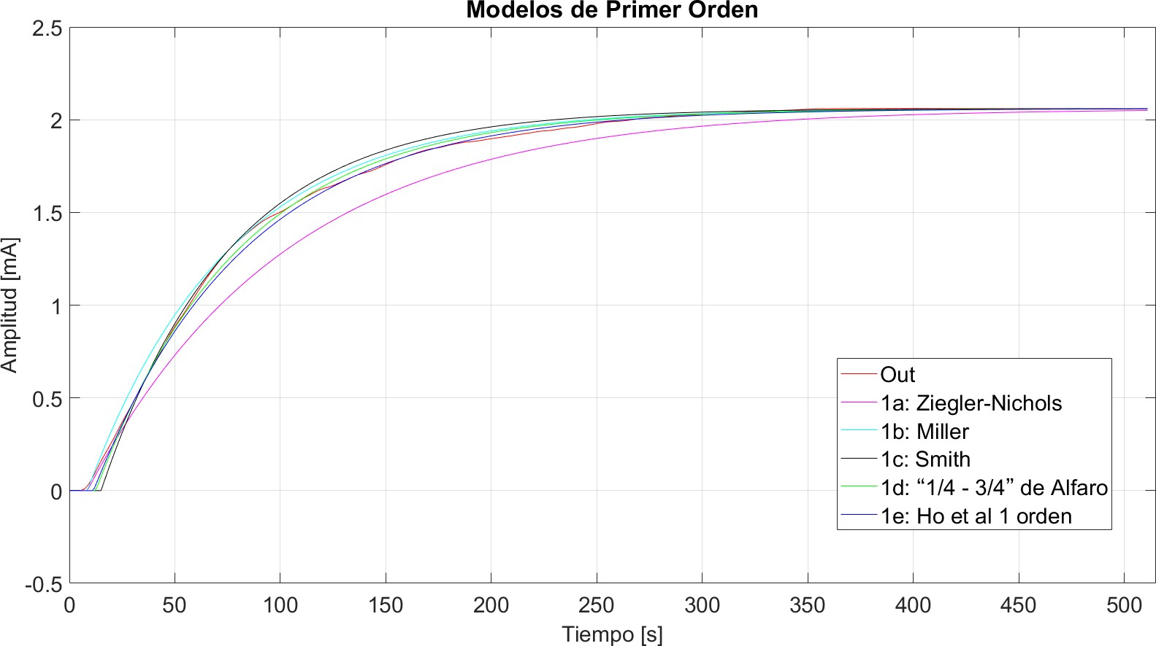FIGURAS

**Fig 5.** Modelos de primer orden descritos comparados con la respuesta real del sistema.

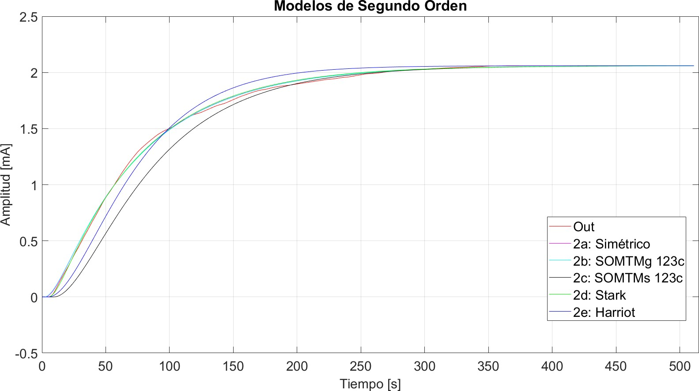

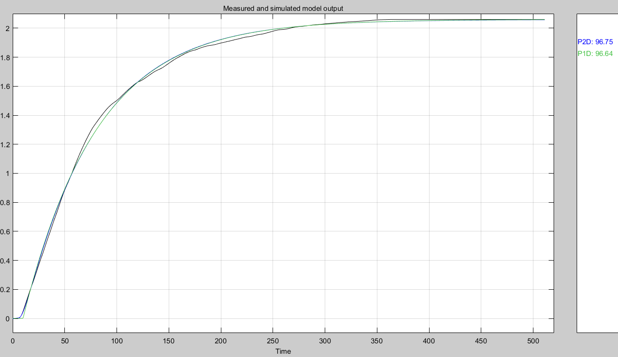**Fig 6.** Modelos de segundo orden descritos comparados con la respuesta real del sistema.

**Fig 7.** Modelos de primer y segundo orden realizados por Matlab y comparados con la respuesta real del sistema.

1. ANÁLISIS

En las figuras 5, 6 y 7 se logran observar los resultados obtenidos de los modelos al excitarse con la misma entrada que se le dio al sistema. Visualmente se logra apreciar unos

muy buenos resultados, con curvas muy similares a la respuesta que sacó el sistema.

1. *Modelos de Matlab*

Los modelos de la figura 7 son obtenidos gracias a una herramienta en el toolbox de Matlab llamada *Identification*, con la cual es posible encontrar nuevas funciones de transferencia a partir del algoritmo que Matlab esté implementando. Noté visualmente que las respuestas creadas son realmente buenas y hasta llegan a superar varios de los métodos de primer y segundo orden que se han analizado aquí. Además, maneja otra ventaja y es que es muy sencillo de trabajar, así el usuario no necesita indagar tanto en modelos y en programarlos. Las funciones de transferencia conseguidas con esta herramienta fueron:





Note que (37) y (38) también manejan el estilo de función de transferencia que se trabajó con los modelos de primer y segundo orden. Además, los parámetros de ganancia, tiempo muerto y constantes de tiempo obtienen valores muy similares a algunos modelos que se realizaron.

1. *Selección de modelos*

En la figura 5 se puede apreciar que el único modelo que se desvía mucho con respecto a la respuesta real del sistema es el de Ziegler-Nichols. De resto, todas las curvas, visualmente, se aprecian como muy buenas opciones. Para tomar una decisión solo viendo la figura se podría elegir cualquiera de los otros cuatro modelos. El equipo decidió que la mejor elección meramente visual sería la de “1/4 – 3/4” de Alfaro por mantenerse en más regiones de la curva muy cerca de la respuesta del sistema, aunque se insiste en que era una muy difícil decisión.

En la figura 6 se pueden descartar rápidamente los métodos de Harriot y 123c simplificado, ya que se observan muy alejados de la respuesta del sistema. Algo que no se percibe bien en la figura es que en realidad 3 curvas están casi que encima una de la otra y por eso no pareciese que estuvieran todos los modelos. El método de Stark, simétrico y 123c general daban polos muy similares lo que pudo ocasionar que en una vista tan amplia se vieran prácticamente pegados, aunque si se le hace un buen acercamiento, realmente las curvas sí tienen una separación, aunque muy ligera. Para elegir un método de manera visual se llegó a la conclusión de que cualquiera de estos tres métodos puede ser útil, puesto que sus diferencias son mínimas y generan excelentes resultados. De hecho, el equipo consideró que, visualmente, cualquiera de estos tres métodos generó una curva de respuesta más similar a la salida del sistema que los métodos de primer orden.

Durante la evaluación y selección de un modelo que represente la dinámica del sistema de presión, también se realizó un procedimiento matemático con el fin de encontrar el que menor error presentaba respecto a la respuesta experimental del sistema. Esto significa que los modelos cuyo comportamiento sea más cercano al experimental, es decir, las amplitudes para cada valor de tiempo del modelo y del resultado experimental sean más cercanas, tendrán un menor error y por lo tanto se puede considerar como un criterio de peso para que este modelo represente el comportamiento del sistema con su función de transferencia asociada. En este caso, se usó el método de mínimos cuadrados, cuyo error corresponde a la suma de los cuadrados de la distancia entre los valores del modelo y el experimental. Este error al ser cuadrático les otorga más peso a los valores que estén más alejados, teniendo un criterio mayor para determinar el error asociado de cada modelo.

Para hacer esto, primero se tomó los vectores que representan las amplitudes de la respuesta experimental y del modelo en el tiempo, en una función en Matlab. Estos dos vectores se restan con el fin de encontrar la distancia entre los valores para cada instante de tiempo. Luego se elevan los valores al cuadrado y después se suman todos los valores de error para cada valor de tiempo. Finalmente se divide entre el número total de muestras o valores y se obtiene el error cuadrático como se sintetiza a continuación:



donde *ek* corresponde al error en cada instante siendo la resta entre el valor del modelo y el valor de la respuesta experimental y N es el número de muestras.

Este valor corresponde a un número diferente para cada modelo de primer orden y de segundo. Al observar los resultados se obtiene que los números menores para primer y segundo orden corresponden a los métodos “1/4 – 3/4” de Alfaro y simétrico con un error cuadrático de 0,0004757 y 0,0003247, respectivamente.

|  |  |
| --- | --- |
| **Método** | **Error** |
| Ziegler-Nichols | 0.0132 |
| Miller | 0.0010 |
| Smith | 0.0017 |
| “1/4 – 3/4” de Alfaro | 0.00048 |
| Ho et al. | 0.00052 |
| 123c simplificado | 0.014 |
| 123c general | 0.00033 |
| Simétrico | 0.0003247 |
| Stark | 0.00034 |
| Harriot | 0.0053 |

**Tabla 1.** Errores por mínimos cuadrados de los métodos usados.

1. CONCLUSIONES
2. La complejidad superior y mayor número de parámetros de un modelo de segundo orden frente a uno de primer orden hace creer que estos métodos son más precisos que los de primer orden. Se puede observar en los resultados que, algunos modelos de primer orden realizan una curva más similar a la respuesta del sistema que modelos de segundo orden, no solo visualmente, sino también en el análisis matemático donde algunos obtienen menos error que los de segundo orden. De manera que, a la hora de identificar modelos para el sistema es recomendable desarrollar tanto de primer como de segundo orden para tener una mejor diversidad y mayor número de opciones al momento de elegir el modelo a trabajar.
3. La identificación de modelos surge de la necesidad de encontrar un método que represente con alta fidelidad la dinámica del sistema que se desea controlar. Sin embargo, dicho objetivo de control debe soportar cierto estándar, pues como se observó, ningún modelo es perfecto, sino que maneja cierto rango de error. El ingeniero debe ser capaz de discrepar el porcentaje de error que aceptará en su sistema, puesto que, esta decisión le permitirá optar por modelos que, aunque generan más error, se mantienen en un rango aceptable y seguramente reducen el costo computacional con el que se debe programar dicho método.
4. El sistema que se trabajó en esta práctica no tiene un comportamiento lineal, sino que, al reducir su rango de operación a las condiciones aquí planteadas, se le obliga a operar de un modo cercano a lo que se conoce como un sistema lineal invariante en el tiempo. Esto implica que, indiferente del método que se vaya a usar para controlar el sistema, se debe tener en cuenta el punto de operación con el que se trabajó, pues el modelo solo funciona en las mismas condiciones realizadas durante el laboratorio. Cualquier cambio de sus condiciones conlleva a una variación y operación distinta en el sistema.
5. Los diferentes modelos que se trabajaron tenían diferencias en cuanto a su matemática, pero se sustentaban en la misma idea base sobre elegir puntos de la curva respuesta del sistema para desarrollar el modelo. De modo que, el método que mejor resultó en este sistema no implica ser el mejor en otro sistema, puesto que la variación de los métodos al elegir diferentes puntos de la respuesta puede provocar ser o no más exactos según la curva. Los puntos que mejor recrearon la respuesta fueron alrededor del 25%, 50% y 75%, los cuales, son exactamente los usados por los métodos elegidos en este trabajo (1/4 - 3/4 de Alfaro y simétrico) para identificar al sistema, pero no se puede descartar la posibilidad de que otros puntos sean la mejor opción en otro tipo de sistemas.
6. Los modelos matemáticos que representan un sistema de la vida real, no tienen en cuenta las perturbaciones arbitrarias que puedan ocurrir cada vez que el sistema se excite con la misma entrada, puesto que el comportamiento puede ser distinto tanto en amplitud y

duración de la perturbación en cada prueba realizada al sistema.

1. El tratamiento de los datos obtenidos durante la experimentación del sistema necesita de una depuración de los datos y una suavización en la respuesta con el fin de tener una información más clara del comportamiento del sistema, ya que se eliminan ciertos picos que constituyen una dificultad, por ejemplo, a la hora de obtener la derivada o el punto de inflexión de la función, que son de gran utilidad para encontrar el modelo adecuado.

REFERENCIAS

1. Tavera, A; Modelos de procesos. Curso de Control Semestre 0119, Universidad de Antioquia.
2. Murillo, I. (2004). Comparación de las características de desempeño de los modelos de primer y segundo orden más tiempo muerto. Universidad de Costa Rica.
3. Alfaro, V. (s.f). Identificación de procesos sobreamortiguados utilizando técnicas de lazo abierto. San José, Costa Rica.
4. Harriot & Smith. (s.f). Determinación de parámetros estáticos y dinámicos de funciones de transferencia.
5. Dorf, R. (2005). Sistemas de control moderno. Texas, EEUU: PEARSON.